АДМИНИСТРАЦИЯ СЕЛЬСКОГО ПОСЕЛЕНИЯ «НИКОЛАЕВСКОЕ» МУНИЦИПАЛЬНОГО РАЙОНА «УЛЁТОВСКИЙ РАЙОН» ЗАБАЙКАЛЬСКОГО КРАЯ
ПОСТАНОВЛЕНИЕ

«15» июля 2022 год № 13
с. Николаевское

Об утверждении дизайн-проекта «Установка памятника и мемориальных плит в сельском поселении «Николаевское» расположенных по адресу: Забайкальский край, Улётовский район, с.Николаевское, ул. Октябрьская, 66а

В целях реализации регионального проекта «Формирование комфортной городской среды», Федеральным Законом от 06 октября 2003 года № 131-ФЗ «Об общих принципах организации местного самоуправления в Российской Федерации», постановлением Правительства от 31 августа 2017 года № 372 «Об утверждении государственной программы Забайкальского края «Формирование современной городской среды», учитывая Протокол от 08 июля 2022 года № 4 заседания муниципальной общественной комиссии, администрации сельского поселения «Николаевское» постановляет:

1. Утвердить дизайн – проект «Установка памятника и мемориальных плит в сельском поселении «Николаевское», расположенных по адресу: Забайкальский край, Улётовский район, с. Николаевское, ул. Октябрьская, 66 а, в рамках реализации регионального проекта «Формирование комфортной городской среды» в сельском поселении «Николаевское» муниципального района «Улётовский район» Забайкальского края в 2023 году согласно приложению.
2. Настоящее постановление разместить на информационных стендах с. Николаевское и с. Дешулан.
3. Контроль за исполнением данного постановления оставляю за собой.

Глава сельского поселения
«Николаевское» В.Е. Подопригора

Согласовано Согласовано
Глава сельского поселения Начальник ЖКХ муниципального
«Николаевское» района «Улётовский район»
_____________Подопригора. В.Е ________________ Чижов А.В.

Приложение к постановлению администрации сельского поселения «Николаевское» муниципального района «Улётовский район» Забайкальского края от 15 июля 2022 года № 13

- Текстовое описание дизайн - проекта «Установка памятника и мемориальных плит в сельском поселении «Николаевское», расположенных по адресу: Забайкальский край, Улётовский район, с.Николаевское, ул. Октябрьская, 66а»
- Наименование проекта и адрес: «Установка памятника и мемориальных плит в сельском поселении «Николаевское», расположенного по адресу: Забайкальский край, Улётовский район, с.Николаевское, ул. Октябрьская, 66 а»
Данная территория поддержана большим количеством голосов на общественных обсуждениях (рейтинговых голосованиях), проведенных с 08 по 15 июля 2022 года. Всего в общественных обсуждениях участие приняло 235 человек, за данную территорию подано 235 голосов. Итоги голосований зафиксированы протоколом общественных слушаний от 08 июля 2022г. № 4

Общая площадь благоустройства составляет 56 кв.м.

Эффект от реализации.
Реализация регионального проекта «Установка памятника и мемориальных плит в сельском поселении «Николаевское» позволит создать зону отдыха для проведения культурно-массовых и общественных мероприятий, а также зоны отдыха, которые включают в себя необходимые элементы комплексного благоустройства территорий. На проектируемом пространстве будут определены маршруты, обеспечивающие доступ к основным объектам, а именно к Памятнику и Мемориальным плитам тружеников тыла и Детей Войны, благодаря благоустройству данной территории мы сможем увековечить память о павших в годы Великой Отечественной Войны, и о тех кто принимал участие в этой войне.

Описание мероприятия.
Проектируемая территория состоит из одного элемента, на участке имеется твердое покрытие, имеются насаждения.
В центре территории планируется создать памятник, по левую сторону возвести мемориальную плиту Труженикам тыла, на которой будет упомянуто 600 фамилий, по правую сторону расположится мемориальная плита для Детей войны, на которой будет упомянуто 400 фамилий.
Главными объектами задумки будут памятник и мемориальные плиты, с надписями фамилий Тружеников тыла и Детей войны.

Виды работ:
Настоящим проектом предусматривается следующие виды работ:
- «Установка памятника и мемориальных плит в сельском поселении «Николаевское».

Сумма работ:
Планируемая сметная стоимость работ по благоустройству территории составляет 923 594, 40 рублей.

Фотографии «Установка памятника и мемориальных плит в сельском поселении «Николаевское» после благоустройства территории.

Визуальное описание дизайн-проекта «Установка памятника и мемориальных плит в сельском поселении «Николаевское», расположенных по адресу: Забайкальский край, Улётовский район, с.Николаевское, ул. Октябрьская, 66 а
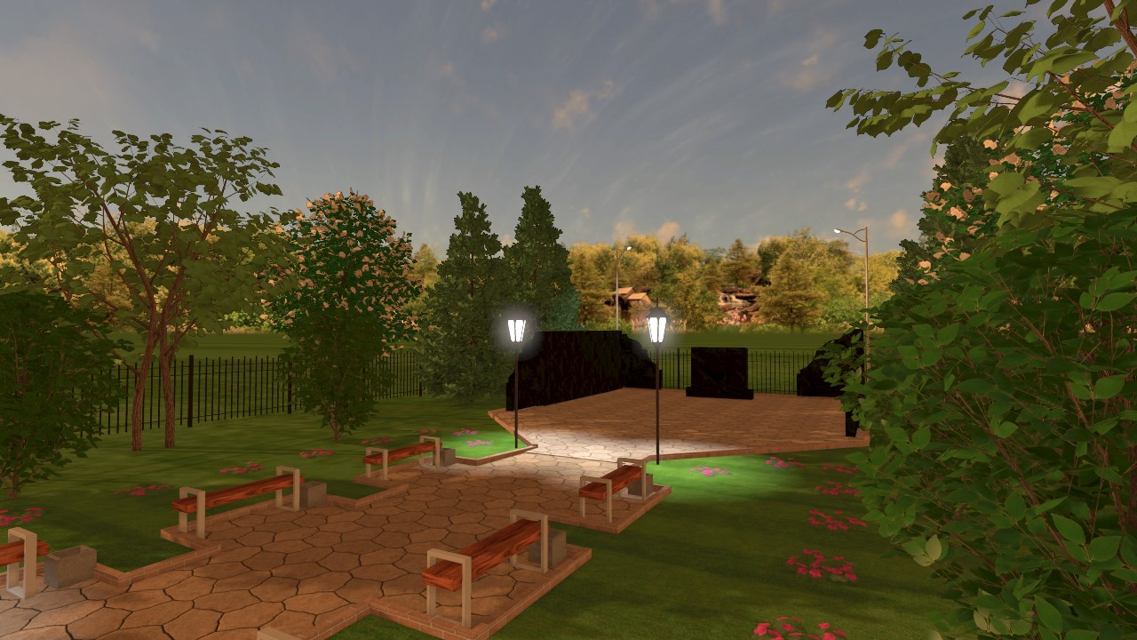

Памятник и мемориальные плиты
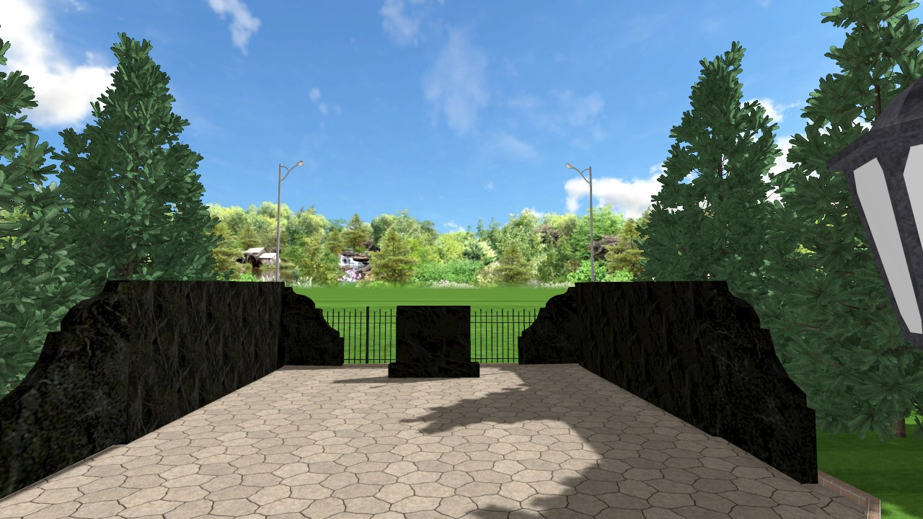

Вид сверху
